現状のカスタムHTMLウイジェット内容（サイドバーに設定）

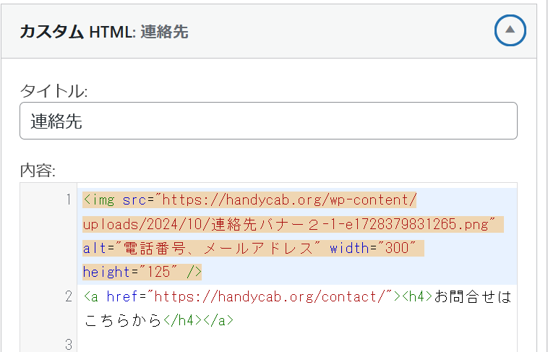

カスタムHTMLの表示結果

